Clorificador pasivo de PVC con derivación para una vereda rural de Montería: balance de masa, sensibilidad, diseño experimental y viabilidad económica
Passive PVC bypass chlorinator for a rural community in Montería: mass balance, sensitivity, experimental design and economic viability
Roxana Elena Muñoz-Rodiño, Camilo Esteban Alvarez-Durán
Andrea Guzmán-Gómez, Cristian Javier Cano-Mogollón

Universidad Pontificia Bolivariana, Seccional Montería, Córdoba, Colombia · Asignatura Gestión Tecnológica
Cristian Javier Cano-Mogollón: Docente Titular, Facultad de Ingeniería Industrial; Grupo de Investigación en Simulación, Logística y Gestión de Operaciones (SILOGE); Hub Industrial Solution (HIS) · cristian.cano@upb.edu.co

Resumen. El Vidrial, vereda rural de Montería, no cuenta con una desinfección continua y verificable del agua que consume. Este artículo reúne el análisis de un clorificador pasivo de PVC que divide el caudal, hace pasar una fracción por una cámara con pastillas de tricloro al 90 % y recombina las corrientes, con materiales por 159.991 COP. Con un balance de masa y 1.000 escenarios de Monte Carlo se estudian tres preguntas: cuánta dosis necesita el dispositivo para dejar entre 0,2 y 0,5 mg/L de cloro libre, qué variables controlan el resultado y cuánto cuesta y en cuánto tiempo se recupera la inversión. La dosis efectiva media fue de 0,39 mg/L frente a una demanda media supuesta de 0,65 mg/L, y solo 1,0 % de los escenarios quedó en el rango. La fracción derivada (ρ = 0,65) y la demanda (ρ = -0,63) concentran la sensibilidad; fijar la fracción derivada elevó el cumplimiento del mejor punto del mapa de 44,5 % a 70,9 %. El cloro teórico cuesta de 6,7 a 17,5 COP por m³ y una unidad compartida por tres hogares se recupera en 2,7 meses con los supuestos del proyecto. Se propone un diseño factorial 2³ de 24 corridas aleatorizadas para validar los resultados. Las distribuciones son supuestos del equipo y no hay validación experimental: el nivel de madurez es TRL 3.
Palabras clave: desinfección del agua; cloración pasiva; balance de masa; simulación Monte Carlo; diseño de experimentos; agua rural; Montería
Abstract. El Vidrial, a rural community in Montería, lacks continuous and verifiable drinking-water disinfection. This paper brings together the analysis of a passive PVC chlorinator that splits the flow, sends a fraction through a chamber with 90 % trichloroisocyanuric acid tablets and recombines the streams, with materials costing 159,991 COP. With a mass balance and 1.000 Monte Carlo scenarios, three questions are studied: how much dose the device needs to leave 0.2 to 0.5 mg/L of free chlorine, which variables control the outcome, and what it costs and how long the investment takes to pay back. The mean effective dose was 0,39 mg/L against an assumed mean demand of 0,65 mg/L, and only 1,0 % of scenarios fell inside the range. The bypass fraction (ρ = 0,65) and the demand (ρ = -0,63) concentrate the sensitivity; fixing the bypass fraction raised compliance at the best point of the map from 44,5 % to 70,9 %. Ideal chlorine costs 6,7 to 17,5 COP per m³ and a unit shared by three households pays back in 2,7 months under the project's assumptions. A 2³ factorial design of 24 randomized runs is proposed to validate the results. The distributions are team assumptions and there is no experimental validation: the readiness level is TRL 3.
Keywords: water disinfection; passive chlorination; mass balance; Monte Carlo simulation; design of experiments; rural water; Montería

1. Introducción
1.1 El problema de dosificar sin conocer la demanda
Desinfectar con cloro parece una operación sencilla: se agrega una cantidad de producto y se espera. En la práctica, el cloro que se agrega se reparte entre lo que oxida la materia orgánica y los metales disueltos, lo que decae con el tiempo y la temperatura, y lo que queda como residual libre, que es lo único que protege el agua después. Si la dosis no supera la demanda, el residual es cero aunque se haya vertido producto. La Resolución 2115 de 2007 pide que el cloro residual libre esté entre 0,3 y 2,0 mg/L en cualquier punto de la red y dice, además, que la dosis debe resultar de pruebas frecuentes de demanda (Ministerio de la Protección Social, 2007). Las guías de la Organización Mundial de la Salud van en la misma dirección (OMS, 2022). Un dispositivo que no parte de la demanda del agua que trata está calibrado a ciegas.
Un clorificador pasivo, además, no tiene sensor ni lazo de control. Una vez calibrado, entrega la dosis que le permiten su hidráulica y su pastilla, y esa dosis cambia con el caudal, con la temperatura, con el desgaste del producto y con la posición de las válvulas. Por eso su desempeño no se resume en un promedio: lo que decide si el agua queda protegida es la proporción del tiempo en que el cloro residual libre permanece dentro de un rango estrecho.
El Vidrial es una vereda rural de Montería, Córdoba, cuyas familias, según la caracterización preliminar del proyecto, usan fuentes de agua sin tratamiento adecuado o métodos informales de potabilización. El contexto no es excepcional: la carga de enfermedad atribuible al agua insegura y al saneamiento deficiente sigue siendo alta (Wolf et al., 2023), y revisiones y ensayos muestran que clorar en el punto de uso o de recolección reduce la diarrea infantil (Arnold y Colford, 2007; Clasen et al., 2015; Pickering et al., 2019). Entre las opciones de bajo costo, la cloración pasiva, es decir, la que no requiere electricidad ni una acción diaria del usuario, se considera una vía para ampliar el acceso (Amrose et al., 2015; Cherukumilli et al., 2022). El proyecto construyó un diseño de PVC por gravedad con derivación y cámara de pastillas, cuyos materiales cuestan 159.991 COP.
1.2 Qué muestra la literatura reciente
Se hizo una búsqueda reproducible en OpenAlex (sección 2.7). De 328 registros se retuvieron 13 estudios sobre cloración pasiva, en línea o con dosificadores en contextos de bajos recursos (Figura 1). Sus resultados dependen mucho de qué tan bien se ajusta la dosis a las condiciones locales. En seis sistemas de agua por gravedad de Nepal, la cloración pasiva bajó la presencia de E. coli en los grifos de más de 80 % a 7 % en un año (Crider et al., 2022). En Guatemala, un clorador local de bajo costo redujo la contaminación fecal, pero solo 24 % de las muestras de grifo alcanzó el mínimo de 0,2 mg/L (Locher et al., 2024). En Ghana, el cloro libre estuvo en el rango de 0,2 a 2,0 mg/L en 86 % de las mediciones con el método pasivo y en 71 % con el manual, y las fluctuaciones observadas no quedaron explicadas por el pH, la temperatura, la conductividad ni la turbidez; los autores señalan cambios en la demanda de cloro como posible causa (Delaire et al., 2024). En Uganda, siete dispositivos sin electricidad se compararon por consistencia de dosis y solo uno, el clorador en T, alcanzó la dosis correcta con probabilidad de 90 % (Lukas Dössegger et al., 2021). El patrón se repite: el dispositivo funciona cuando su dosis se ajusta a la fuente, y falla cuando no.
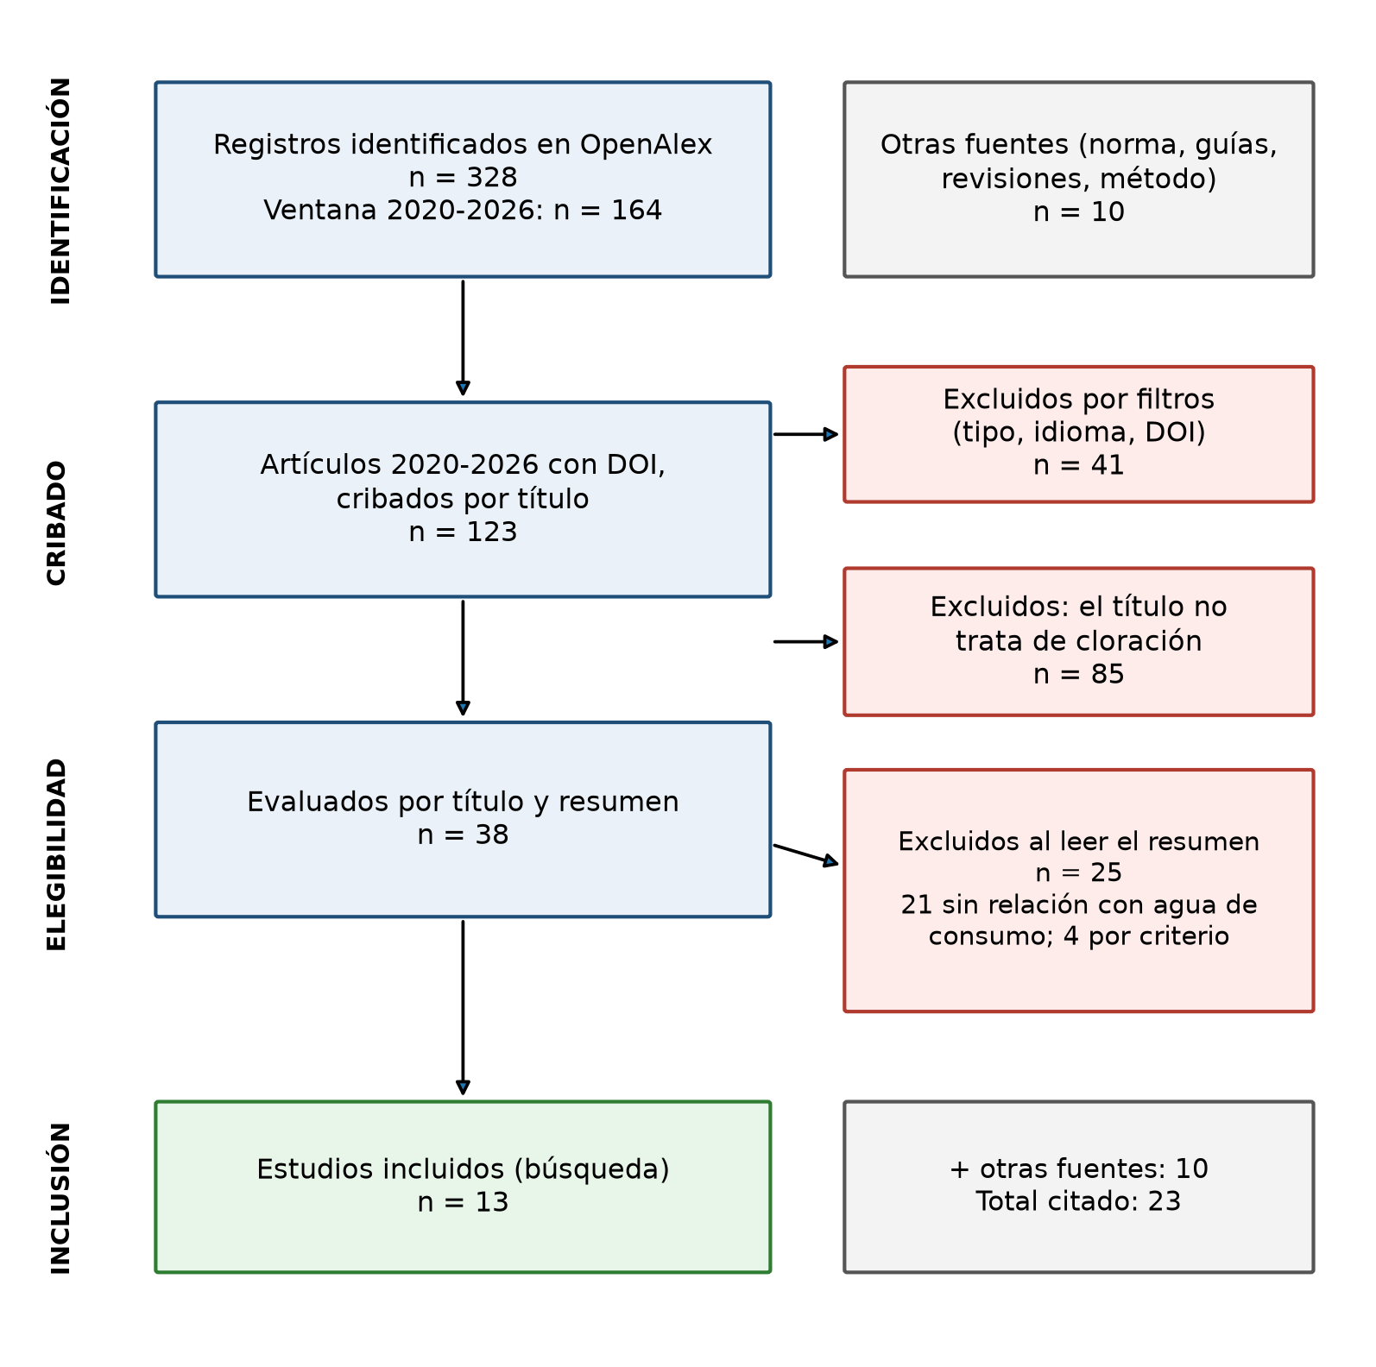
Figura 1. Flujo de la búsqueda bibliográfica (PRISMA 2020), OpenAlex, 6 de noviembre de 2026.
La variabilidad es el otro problema de campo. En Ghana, 685 mediciones en dos redes mostraron grandes fluctuaciones del cloro, en especial con el método pasivo (Delaire et al., 2024). En Honduras, los problemas técnicos explicaron 26 % de los lapsos sin cloro, y los errores ocasionales y habituales de las juntas de agua, 24 y 15 % (Lindmark et al., 2023). En ensayos de laboratorio con un dosificador comercial en línea, la presión no modificó el cloro residual, pero la posición del dispositivo sí (Voth-Gaeddert y Schranck, 2021), y un sistema doméstico con clorador de piscina modificado tuvo desviaciones estándar de 0,5 a 0,8 mg/L (Voth-Gaeddert et al., 2022). Esa desviación es del tamaño de la ventana objetivo completa.
Los datos económicos y de adopción son menos abundantes que los técnicos, pero consistentes. En sistemas por gravedad de Nepal, el cloro costó entre 0,06 y 0,09 USD por metro cúbico tratado (Crider et al., 2022). En Dhaka, 196 propietarios de viviendas de alquiler mostraron una demanda efectiva por cloración en línea comparable a la de otros productos, pero menor en las viviendas de ingresos bajos (Smith et al., 2021). En Kisumu, Kenia, 27 % de los kioscos de agua a los que se ofreció un dosificador Venturi se comprometió con un paquete de servicio (Powers et al., 2021). En Kenia, Malawi y Uganda, el conocimiento del uso correcto del dosificador y la promoción comunitaria se asociaron con tener cloro residual (Evance et al., 2024), y en Etiopía la fragilidad de las cadenas de suministro llevó a probar un clorador con producción in situ (Meierhofer et al., 2026).
Tabla 1. Desempeño y sostenibilidad reportados por estudios de cloración pasiva o en línea
Contexto | Refs. | Medida reportada | Lectura para este diseño
Guatemala, clorador local | (Locher et al., 2024) | 24 % de grifos con al menos 0,2 mg/L | Un diseño barato puede reducir E. coli y aun así dosificar poco
Ghana, pasivo y manual | (Delaire et al., 2024) | 86 % y 71 % en 0,2–2,0 mg/L | Las fluctuaciones apuntan a la demanda cambiante
Uganda, siete dispositivos | (Lukas Dössegger et al., 2021) | Dosis correcta: 90 % (en T) a 40 % (balde) | La consistencia depende del diseño hidráulico
Honduras, juntas de agua | (Lindmark et al., 2023) | 77 % de muestras con al menos 0,2 mg/L | El apoyo técnico explica gran parte de los aciertos
Nepal, sistemas por gravedad | (Crider et al., 2022) | E. coli en grifos: de más de 80 % a 7 % | Cloro a 0,06–0,09 USD por m³ tratado

Fuente: elaboración propia a partir de los resúmenes de las referencias citadas.
1.3 Objetivo y aportes
El objetivo es responder, con los supuestos del propio proyecto y antes de cualquier prueba de campo, tres preguntas: cuánta dosis necesita el clorificador de PVC para dejar entre 0,2 y 0,5 mg/L y si el diseño la entrega; qué variables controlan el cloro residual y cuánto pesa la variabilidad frente a la media; y cuánto cuesta el dispositivo y en cuánto tiempo se recupera la inversión. Los aportes son un balance de masa que enlaza la geometría del dispositivo con la demanda del agua, una simulación que cuantifica el desajuste, un diseño factorial 2³ con su análisis de potencia para validar el prototipo y un cálculo de costo y recuperación que no separa la economía de la eficacia.
2. Métodos
2.1 Dispositivo
El clorificador se construye con tubería y accesorios de PVC a presión de 1 y 2 pulgadas y funciona por gravedad con una carga de 1,5 a 5,0 m. Una Tee de 1 pulgada divide el caudal en un ramal de derivación con una válvula de bola y un ramal que pasa por una cámara de 2 pulgadas y 0,50 m con pastillas de tricloro al 90 %, con válvulas de entrada y de salida; una segunda Tee recombina las corrientes (Figura 2). El caudal de diseño es de 0,2 a 2,5 L/s. La apertura relativa de las tres válvulas fija la fracción $α$ del caudal que pasa por la cámara. Lo que el operador puede mover es esa apertura y la carga de pastillas; el caudal, la temperatura, el pH, la turbidez y la demanda las impone la fuente.

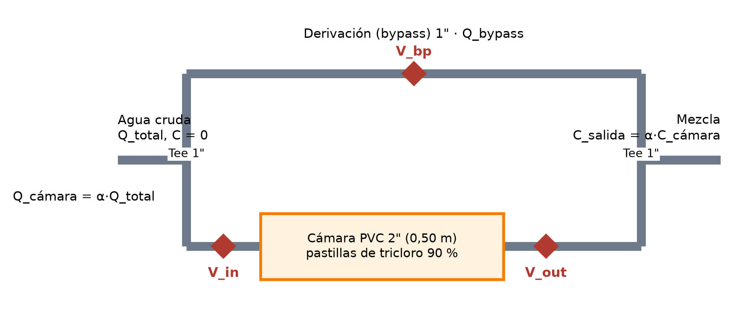
Figura 2. Esquema del clorificador pasivo con derivación; las tres válvulas fijan la fracción α (Q_cámara = α·Q_total).

2.2 Balance de masa
El caudal total se reparte entre derivación y cámara, y la fracción que pasa por la cámara es $α$:
$$Q_{t}=Q_{b}+Q_{c}, α=\frac{Q_{c}}{Q_{t}}$$ | (1)

La disolución de la pastilla sigue una ley de transferencia de masa tipo Noyes–Whitney, con coeficiente $k_{m}$, área expuesta $A_{s}$ y solubilidad de saturación $C_{sat}$. La concentración en la cámara y, al recombinar con agua sin cloro, la concentración en la mezcla son:
$$C_{c}=\frac{k_{m}A_{s}C_{sat}}{Q_{c}+k_{m}A_{s}}$$ | (2)

$$C_{s}=α C_{c}$$ | (3)

El cloro residual libre resulta de restar la demanda $D$ y de aplicar el decaimiento de primer orden, con constante $k$ y tiempo de contacto $t$, y los factores de temperatura, pH, turbidez y caudal que calibró el equipo en su simulación:
$$C_{r}=max​\left(\frac{(C_{s}−D) e^{−kt}}{f_{T} f_{pH} f_{tu} f_{Q}}, 0\right)$$ | (4)

con $f_{T}=e^{0,03(T−25)}$, $f_{pH}=1+0,06 |pH−7,2|$, $f_{tu}=1+0,15 NTU$ y $f_{Q}=1+0,08 (Q−1)$. Estos factores son del modelo del proyecto y no están ajustados a mediciones; la dependencia de la cinética con la temperatura y la composición del agua es conocida (Powell et al., 2000). Si se quiere un residual objetivo $C^{*}$ y se llama $Φ=e^{kt}f_{T}f_{pH}f_{tu}f_{Q}$ al factor de pérdida, la mezcla debe entregar al menos:
$$C_{s}^{min}=D+C^{*} Φ$$ | (5)

2.3 Simulación
Se reprodujo el cuaderno Monte Carlo del proyecto con la misma semilla (42) y 1.000 escenarios. Las distribuciones son supuestos del equipo: caudal normal (1,0; 0,25) L/s, tiempo de contacto normal (20; 4) min, cloro de cámara normal (1,2; 0,3) mg/L, demanda normal (0,65; 0,18) mg/L, fracción derivada beta(2,5; 5,5), decaimiento normal (0,035; 0,010) por minuto, temperatura normal (28; 3) °C, pH normal (7,2; 0,4) y turbidez gamma(2,2; 0,6) NTU. La reproducción coincidió con el archivo del cuaderno (diferencia máxima 0,0). El rango objetivo es de 0,2 a 0,5 mg/L, con meta de 0,4, y los intervalos de proporciones son de Wilson (Wilson, 1927). Para el mapa de cumplimiento se multiplicó la dosis efectiva por una escala de 0,5 a 6 y se varió la demanda media de 0,05 a 1,0 mg/L, con 20.000 escenarios por celda.
2.4 Sensibilidad y variabilidad
La sensibilidad se midió con la correlación de rangos de Spearman entre cada variable de entrada y el cloro neto $αC_{c}−D$, antes de recortar a cero, porque el residual recortado es continuo solo en una parte de los escenarios. Para separar la media de la variabilidad se buscó, en el mapa de cumplimiento, el punto con mayor cumplimiento y se repitió el cálculo con la fracción derivada fija en su media.
2.5 Diseño experimental
El plan de validación es un factorial completo $2^{3}$ con tres réplicas, 24 corridas, y tres factores: caudal $A$ (0,5 y 1,5 L/s), apertura de la válvula de derivación $B$ (25 y 75 %) y carga de pastillas $C$ (una o dos). La respuesta es el cloro residual libre por DPD. Las 24 corridas se aleatorizaron con semilla 2026 (hoja de ejecución en DOE_hoja_aleatorizacion.csv). El modelo de análisis de varianza es:
$$Y_{ijkl}=μ+A_{i}+B_{j}+C_{k}+(AB)_{ij}+(AC)_{ik}+(BC)_{jk}+(ABC)_{ijk}+ε_{ijkl}$$ | (6)

Los supuestos se revisarían con Shapiro–Wilk y Levene. La potencia para un efecto principal con $N=24$ y 16 grados de libertad del error se obtuvo de la distribución F no central con parámetro $λ=Nf^{2}$, donde $f$ es el tamaño de efecto de Cohen; la diferencia mínima detectable entre niveles es:
$$δ_{min}=2 f σ, 1−β=1−F_{1,16,λ}​\left(F_{0,95;1,16}\right)≥0,80$$ | (7)

2.6 Consumo de cloro y viabilidad económica
Para una dosis $d$ en mg/L y un caudal $Q$ en L/s, la masa de cloro por día y la masa de pastillas de tricloro al 90 % de cloro disponible son:
$$M_{Cl}=\frac{d Q 86 400}{1000} [g/d], M_{TCCA}=\frac{M_{Cl}}{0,90}$$ | (8)

Se evaluaron dos dosis: 0,4 mg/L, solo el residual meta, y 1,05 mg/L, que suma la demanda media supuesta de 0,65 mg/L. El cálculo supone disolución ideal y no incluye pérdidas por disolución irregular. El precio del cloro se tomó de la ficha del proyecto: un paquete de 15.000 COP, que se trata como 1 kg. Con la inversión $I$ (159.991 COP), el beneficio mensual supuesto $B$ por hogar (25.000 COP, del documento del proyecto), el costo operativo mensual $O$ (15.000 COP, de la ficha de costos) y $n$ hogares que comparten la unidad, el tiempo de recuperación simple y el valor presente neto a 12 meses con tasa mensual $r=0,8 \%$ son:
$$T_{R}=\frac{I}{nB−O}, VPN=−I+\sum_{t=1}^{12}{\frac{nB−O}{(1+r)^{t}}}$$ | (9)

El beneficio de 25.000 COP es un supuesto del proyecto que agrupa ahorro en compra de agua y en gastos de salud; se ofrece el cálculo como análisis de sensibilidad y no como pronóstico.
2.7 Búsqueda bibliográfica
La búsqueda se hizo en OpenAlex el 6 de noviembre de 2026 con la ecuación guardada en prisma_cifras.json, en título y resumen, artículos de 2020 a 2026 en inglés o español con DOI. El cribado exigió que el título tratara de cloración; la elegibilidad se evaluó sobre título y resumen con tres criterios (agua de consumo, dispositivo pasivo o dosificador, contexto de bajos recursos). El flujo sigue la guía PRISMA 2020 (Page et al., 2021) y se muestra en la Figura 1. Es una revisión de alcance y no una revisión sistemática completa.
3. Resultados
3.1 Qué dosis necesita el diseño
Con los valores medios supuestos, el factor de pérdida es $Φ≈2,64$. Para dejar 0,4 mg/L con una demanda de 0,65 mg/L, la mezcla debe entregar $C_{s}^{min}≈1,71$ mg/L, según la ecuación (5). La dosis efectiva media del modelo es $C_{0}α=0,39$ mg/L, es decir, 4,4 veces menos. La dosis efectiva supera a la demanda en solo 16,2 % de los escenarios.
La concentración que debe tener la cámara depende de cuánta agua pasa por ella. Con la mezcla requerida, una fracción $α=0,2$ exige una cámara de 8,5 mg/L y $α=0,5$, de 3,4 mg/L (Tabla 2). Con una cámara que apenas disuelva 1,2 mg/L, como supone la simulación, ninguna fracción razonable alcanza la mezcla requerida.
Tabla 2. Concentración de cámara necesaria según la fracción derivada
Fracción α | Cámara para dejar 0,4 mg/L (mg/L) | Cámara si no hubiera demanda (mg/L)
0,05 | 34,1 | 21,1
0,10 | 17,1 | 10,6
0,20 | 8,5 | 5,3
0,30 | 5,7 | 3,5
0,50 | 3,4 | 2,1

Fuente: cálculo propio con la mezcla requerida y los valores medios supuestos; la tercera columna usa D = 0.
3.2 Cumplimiento simulado
De los 1.000 escenarios, 990 (99,0 %; IC 95 %: 98,2 a 99,5 %) quedaron por debajo de 0,2 mg/L, 10 (1,0 %; IC 95 %: 0,5 a 1,8 %) en el rango y ninguno por encima. El residual medio fue de 0,011 mg/L, el máximo de 0,30 mg/L y 838 escenarios dieron 0,00 (Figura 3). Solo 1 escenario alcanzó 0,3 mg/L, el mínimo de la Resolución 2115.
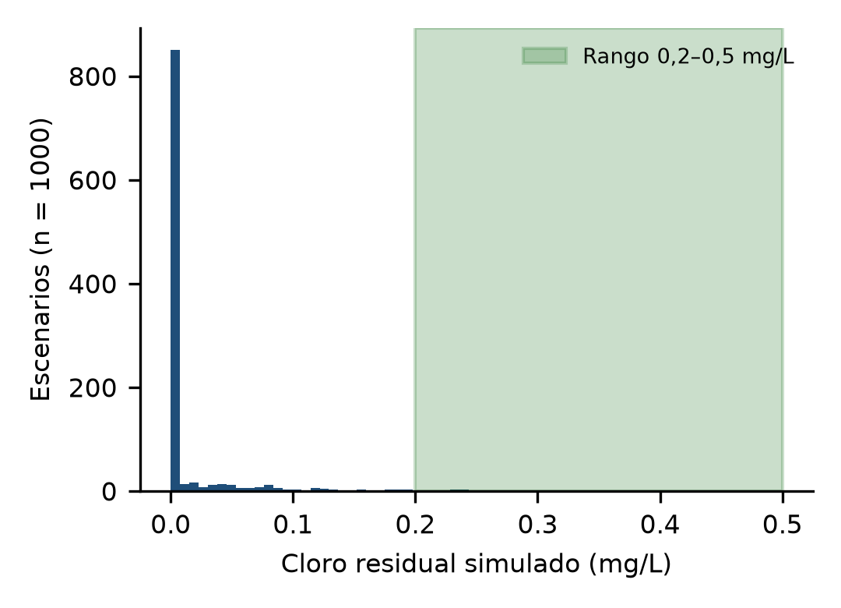
Figura 3. Distribución del cloro residual simulado (n = 1000) y rango objetivo.
3.3 Mapa de cumplimiento
Al barrer la escala de la dosis y la demanda media (Figura 4), el máximo de cumplimiento fue de 44,6 %, con una demanda de 0,05 mg/L y una dosis 2,75 veces la del cuaderno. Ninguna de las 460 celdas llegó a 90 %. Aun con demanda casi nula, la variabilidad de la fracción derivada y del cloro de cámara impide que el residual caiga de forma sostenida dentro de un rango de 0,3 mg/L de ancho.
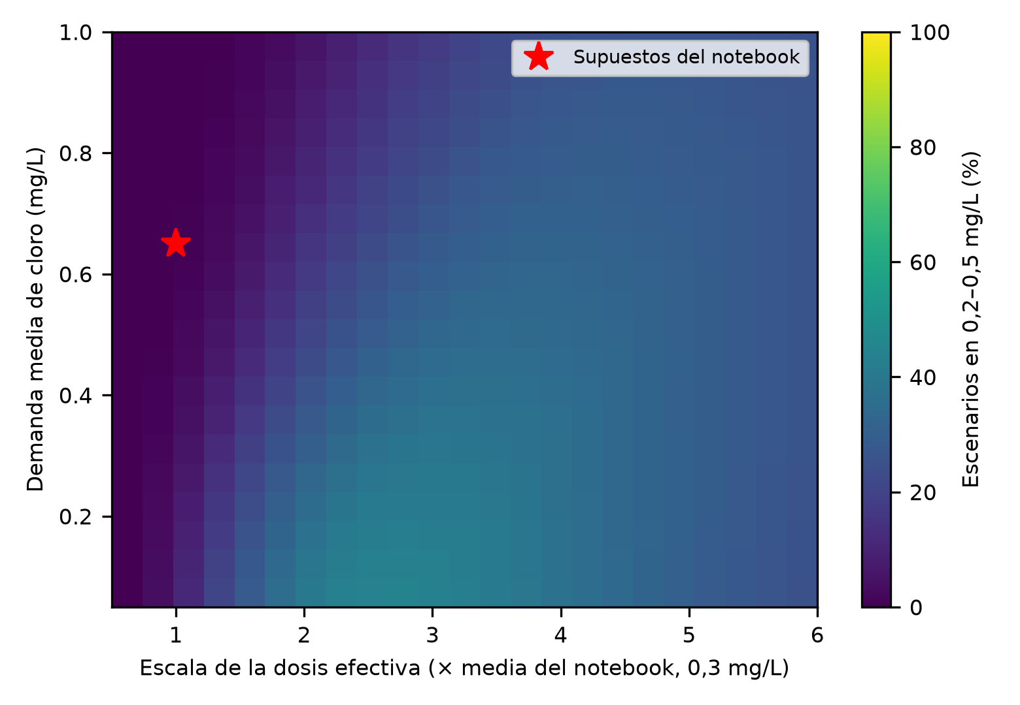
Figura 4. Escenarios dentro de 0,2–0,5 mg/L según la escala de la dosis y la demanda media; la estrella marca los supuestos del cuaderno.
3.4 Qué variables controlan el cloro neto
La Tabla 3 y la Figura 5 muestran que dos variables concentran la sensibilidad: la fracción derivada (ρ = 0,65) y la demanda (ρ = -0,63), con una contribución menor del cloro de cámara (ρ = 0,31). El caudal, el tiempo de contacto, la constante de decaimiento, la temperatura, el pH y la turbidez no superaron |ρ| = 0,03. Esto no significa que esas variables carezcan de efecto físico: en el modelo actúan como factores multiplicativos de pocos puntos porcentuales y tienen poca dispersión comparada con la de la dosis.
Tabla 3. Correlación de Spearman entre cada variable de entrada y el cloro neto (n = 1000)
Variable | ρ | Valor p
Fracción derivada α | 0,65 | < 0,001
Demanda de cloro | -0,63 | < 0,001
Cloro de cámara | 0,31 | < 0,001
Temperatura | -0,03 | 0,31
Tiempo de contacto | 0,03 | 0,35
Decaimiento | -0,03 | 0,37
Turbidez | -0,02 | 0,53
Caudal | -0,02 | 0,59
pH | 0,00 | 0,90

Fuente: elaboración propia, estudio_clorificador.py.
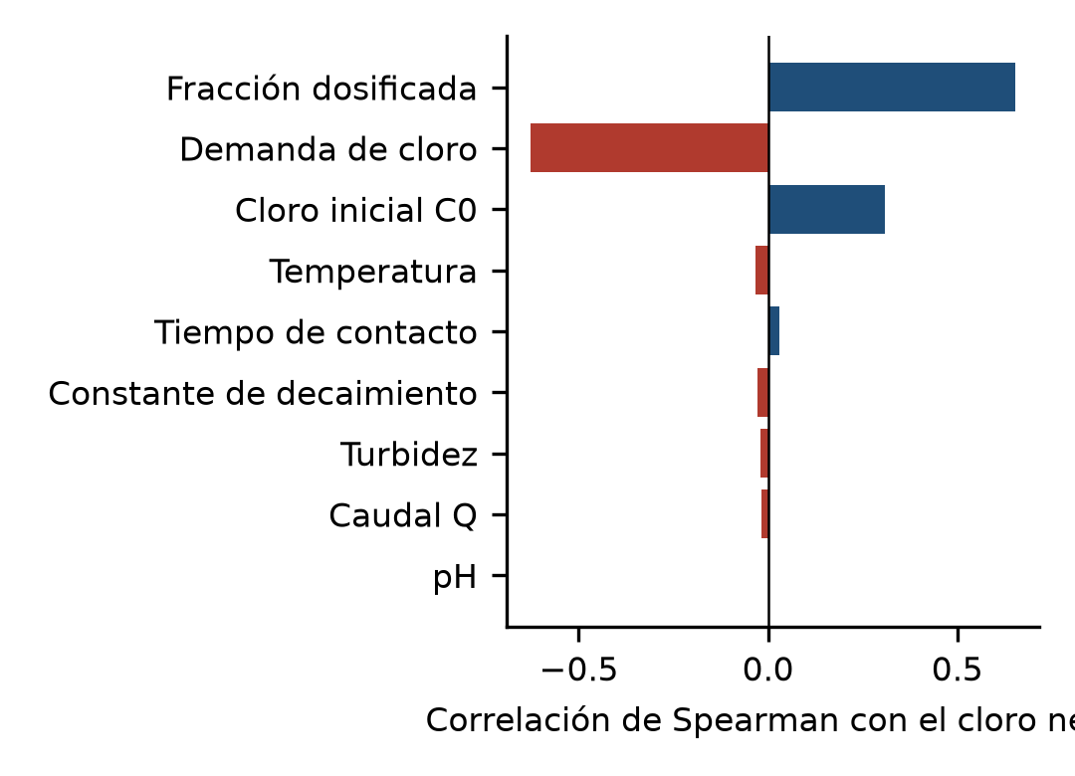
Figura 5. Correlación de Spearman con el cloro neto antes de recortar a cero.
3.5 Media frente a variabilidad
En el cuaderno original, 99,0 % de los escenarios quedó por debajo de 0,2 mg/L y solo 1,0 % en el rango. En el mejor punto del mapa, con una demanda de 0,05 mg/L y una dosis 2,75 veces la del cuaderno, el cumplimiento fue de 44,6 %. Con la fracción derivada fija en su media y el resto sin cambios, el cumplimiento subió a 70,9 %: la variabilidad de la fracción, por sí sola, cuesta 26,3 puntos porcentuales.
3.6 Potencia del diseño 2³
Con 24 corridas y 16 grados de libertad del error, la potencia de 80 % se alcanza con un tamaño de efecto $f=0,61$. Eso corresponde a las diferencias mínimas detectables de la Tabla 4, según la desviación entre réplicas.
Tabla 4. Diferencia mínima detectable entre niveles de un factor, con potencia de 80 % y α = 0,05
Desviación entre réplicas σ (mg/L) | Tamaño de efecto f | Diferencia mínima δ (mg/L)
0,03 | 0,61 | 0,037
0,05 | 0,61 | 0,061
0,10 | 0,61 | 0,122
0,15 | 0,61 | 0,183

Fuente: elaboración propia con la distribución F no central.
3.7 Costo de materiales
Tabla 5. Presupuesto de materiales del prototipo (COP)
Ítem | Cant. | Valor unitario | Valor total
Tee de presión de 2" | 1 | 17.000 | 17.000
Codo de presión de 2" | 1 | 13.300 | 13.300
Adaptador macho de 2" | 1 | 6.700 | 6.700
Bujes de reducción 2" × 1" | 2 | 6.300 | 12.600
Válvulas de bola de 1" | 3 | 14.900 | 44.700
Tee de presión de 1" | 2 | 1.600 | 3.200
Tubo de 1" (1,30 m) | 1,3 m | 6.455 | 8.391
Tubo de 2" (0,50 m) | 0,5 m | 23.400 | 11.700
Tapón de 1" | 1 | 1.400 | 1.400
Soldadura líquida | 1 | 26.000 | 26.000
Pastillas de cloro (paquete) | 1 | 15.000 | 15.000
Total |  |  | 159.991

Fuente: presupuesto y costos del prototipo, proyecto del equipo.
Las tres válvulas de bola son 28 % del total y la soldadura y las pastillas, 26 %. El resto es tubería y accesorios. El costo de 159.991 COP es del orden de 40 USD según el propio documento del proyecto, frente a un rango de 1,2 a 4,5 millones de COP para cloradores comerciales de inyección eléctrica citado en la misma ficha.
3.8 Consumo de cloro y costo por metro cúbico
Tabla 6. Consumo teórico de cloro y de pastillas de tricloro al 90 % si el sistema opera 24 horas
Q (L/s) | Dosis (mg/L) | Cloro (g/día) | Pastillas (g/día) | Pastillas (kg/mes)
0,2 | 0,40 | 6,9 | 7,7 | 0,23
0,2 | 1,05 | 18,1 | 20,2 | 0,60
0,5 | 0,40 | 17,3 | 19,2 | 0,58
0,5 | 1,05 | 45,4 | 50,4 | 1,51
1,0 | 0,40 | 34,6 | 38,4 | 1,15
1,0 | 1,05 | 90,7 | 100,8 | 3,02
1,5 | 0,40 | 51,8 | 57,6 | 1,73
1,5 | 1,05 | 136,1 | 151,2 | 4,54
2,5 | 0,40 | 86,4 | 96,0 | 2,88
2,5 | 1,05 | 226,8 | 252,0 | 7,56

Fuente: elaboración propia con la ecuación de la masa de cloro; disolución ideal.
Un kilogramo de pastillas alcanza para 857 m³ con 1,05 mg/L y para 2.250 m³ con 0,4 mg/L. Con un precio de 15.000 COP por kilogramo, el costo teórico del cloro es de 17,5 COP por m³ con 1,05 mg/L y de 6,7 COP por m³ con 0,4 mg/L. En Nepal, el cloro costó de 0,06 a 0,09 USD por m³ (Crider et al., 2022); con el tipo de cambio implícito del proyecto (159.991 COP, unos 40 USD), eso equivale a unos 240–360 COP por m³, más de diez veces el valor ideal. El cálculo estequiométrico es, por tanto, un piso y no una estimación del gasto real.
3.9 Tiempo de recuperación
Con los supuestos del proyecto, una unidad usada por un solo hogar tiene un beneficio mensual bruto de 25.000 COP y se recupera en 6,4 meses; descontando el costo operativo de 15.000 COP, el tiempo sube a 16,0 meses y el valor presente neto a 12 meses es de -46.005 COP, es decir, negativo. Compartida por dos hogares, la recuperación baja a 4,6 meses; por tres, a 2,7; y por diez, a 0,7 (Figura 6). Sin restar el costo operativo, el valor presente neto a 12 meses es de 124.974 COP, calculado con una tasa mensual de 0,8 %.
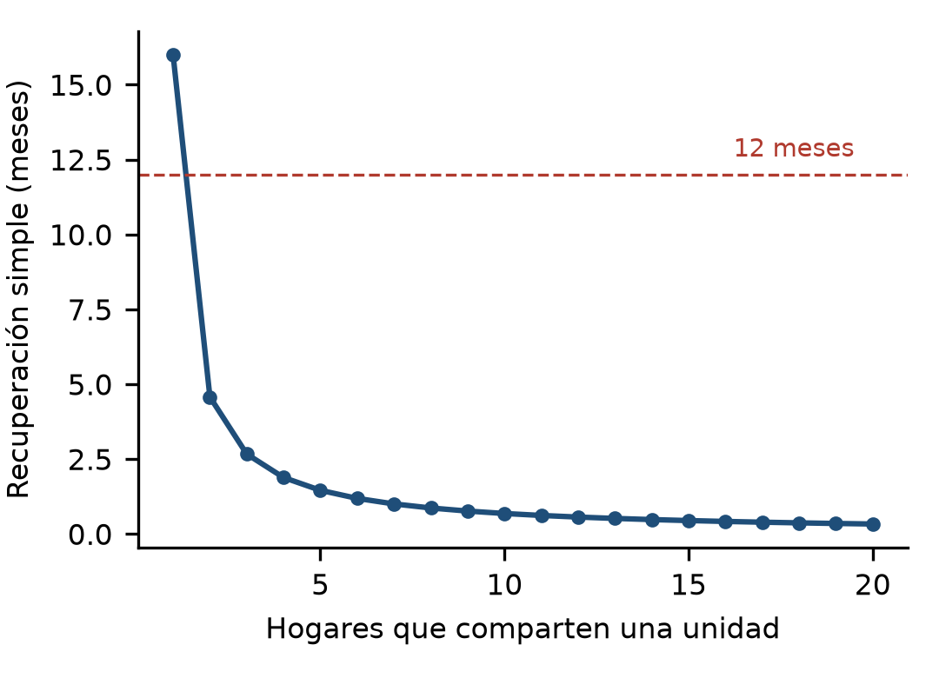
Figura 6. Tiempo de recuperación simple según el número de hogares que comparten una unidad (beneficio supuesto de 25.000 COP/mes por hogar).
3.10 Costo bajo frente a desempeño técnico
La simulación dio 1,0 % de escenarios en el rango de 0,2 a 0,5 mg/L y 99,0 % por debajo. Si esos supuestos se confirmaran, el ahorro estimado no se materializaría, porque el agua no quedaría protegida. Por eso la viabilidad económica solo tiene sentido condicionada a que la calibración funcione.
4. Discusión
El resultado central no es que el dispositivo falle, sino que el diseño no puede juzgarse sin conocer la demanda. Con los supuestos del equipo, la dosis queda a una fracción de lo necesario, y subirla lo suficiente exige una cámara muy concentrada que una pastilla en erosión pasiva difícilmente sostiene. Esto coincide con la experiencia de campo: en Ghana las fluctuaciones del cloro no se explicaron por las variables fisicoquímicas medidas y se atribuyeron a cambios en la demanda (Delaire et al., 2024); en Guatemala, un dispositivo barato mejoró la calidad microbiológica pero dosificó poco (Locher et al., 2024); y en Uganda el dispositivo que acertó con mayor frecuencia fue el de mejor diseño hidráulico (Lukas Dössegger et al., 2021).
La segunda lectura es que la fracción derivada, la única variable que el operador controla de forma directa, es también la que más pesa y la que más varía en el modelo. Fijarla con precisión, por ejemplo con válvulas con tope y marca de posición o con un orificio calibrado en lugar de una válvula de bola, rinde más que afinar la dosis media. Es coherente con lo observado en laboratorio: la posición del dispositivo importó más que la presión (Voth-Gaeddert y Schranck, 2021). Y la variabilidad se paga en cumplimiento: 26 puntos porcentuales en el mejor punto del mapa.
Hay una consecuencia práctica. La Resolución 2115 ya pide que la dosis salga de pruebas de demanda (Ministerio de la Protección Social, 2007), y el protocolo del proyecto mide cloro por DPD pero no define una prueba de demanda previa. Incorporarla, aunque sea con una dosis de ensayo en un recipiente, convierte la calibración de las válvulas en un procedimiento y no en un tanteo. Además, la presencia de partículas y materia orgánica en un agua de pozo o de río debería justificar una etapa previa de reducción de turbidez, algo que las guías recomiendan para que la desinfección sea eficaz (OMS, 2022).
En cuanto a los costos, el material es el menor de ellos. Lo que decide la sostenibilidad es lo que rodea al dispositivo: el suministro de pastillas, la capacitación y las visitas técnicas. En Honduras, la frecuencia de las visitas técnicas fue el mejor predictor del éxito (Lindmark et al., 2023); en Kenia, Malawi y Uganda lo fue el conocimiento del uso correcto (Evance et al., 2024). Ninguna de esas partidas está en el presupuesto de 159.991 COP, y deberían aparecer en un presupuesto de operación del piloto. Compartir la unidad cambia el resultado: con un hogar, la recuperación es de unos 16 meses con el costo operativo supuesto; con dos o más, baja de cinco meses. Eso sugiere que el diseño tiene sentido como infraestructura comunal, a cargo de la junta de acción comunal, y no como equipo doméstico; la evidencia de Dhaka apunta en el mismo sentido, porque los hogares de bajos ingresos tienen menos capacidad de pago y podrían necesitar subsidios (Smith et al., 2021).
Hay límites que conviene tener presentes. Las distribuciones, en particular la demanda de 0,65 mg/L y el cloro de cámara de 1,2 mg/L, son supuestos sin medición; si la demanda real fuera de 0,1 a 0,2 mg/L, el cuadro cambiaría. Los factores de temperatura, pH, turbidez y caudal no están ajustados a datos, y la correlación de Spearman mide asociación monótona y no efectos de interacción. La desviación entre réplicas de 0,10 mg/L del análisis de potencia es una hipótesis hasta que se mida, y el beneficio mensual de 25.000 COP es un supuesto del proyecto. El rango de diseño (0,2–0,5 mg/L) es más estrecho que el de la norma (0,3–2,0 mg/L) y su límite inferior queda por debajo del mínimo normativo; con el rango legal, la tolerancia a la variabilidad sería mucho mayor y el diseño tendría margen.
5. Conclusiones
Con los supuestos actuales, el clorificador de PVC no alcanza el rango objetivo: 1,0 % de los escenarios simulados cumple y la dosis efectiva media es 4,4 veces inferior a la requerida. El balance de masa permite decir cuánto falta y por qué, sin ensayos costosos. La fracción derivada y la demanda de cloro explican casi toda la sensibilidad del cloro neto, y fijar la fracción derivada eleva el cumplimiento del mejor punto del mapa de 44,5 % a 70,9 %. El dispositivo cuesta 159.991 COP en materiales y su cloro teórico entre 6,7 y 17,5 COP por m³; una unidad para un solo hogar se recupera en 16,0 meses y compartida por tres, en 2,7, siempre que la calibración funcione. El diseño factorial 2³ de 24 corridas detecta diferencias de 0,12 mg/L si la desviación entre réplicas es de 0,10 mg/L. El prototipo está en TRL 3: concepto y modelo analítico, sin validación experimental.
6. Recomendaciones
Antes de una prueba en la vereda, recomendamos medir la demanda de cloro de cada fuente y determinar la tasa de disolución de la pastilla con el protocolo de aforo y DPD ya redactado. Después, ejecutar el factorial 2³ con la hoja de aleatorización, medir la fracción derivada por aforo volumétrico en cada posición de válvula y probar un dispositivo que fije la posición de las válvulas. También conviene evaluar un pretratamiento de turbidez, reconsiderar el rango objetivo frente al 0,3–2,0 mg/L de la norma, presupuestar la capacitación y las visitas técnicas, reemplazar el beneficio supuesto por una encuesta de gasto en agua y salud y evaluar el modelo de unidad comunal.
Declaraciones
Ética y consentimiento. El estudio es un análisis con modelos y simulación; no incluyó personas ni se recogieron datos de hogares. Una prueba con la comunidad pasará antes por revisión ética y consentimiento informado.
Datos y código. Los scripts de simulación, la búsqueda bibliográfica, el análisis de potencia y las salidas numéricas (estudio_clorificador.py, complemento.py, busqueda_prisma.py, resultados_estudio.json, prisma_cifras.json, verificacion_referencias.csv) se entregan junto con este artículo.
Uso de herramientas de inteligencia artificial. Se utilizó un asistente de inteligencia artificial (Claude, de Anthropic) para apoyar la reproducción de la simulación, la búsqueda bibliográfica, la verificación de referencias y la redacción de borradores. Los autores revisaron el contenido y asumen la responsabilidad del texto y de los resultados.
Referencias
Amrose, S., Burt, Z., y Ray, I. (2015). Safe Drinking Water for Low-Income Regions. Annual Review of Environment and Resources, 40(1):203-231. https://doi.org/10.1146/annurev-environ-031411-091819
Arnold, B. F., y Colford, J. M. (2007). Treating water with chlorine at point-of-use to improve water quality and reduce child diarrhea in developing countries: a systematic review and meta-analysis. The American Journal of Tropical Medicine and Hygiene, 76(2):354-364. https://doi.org/10.4269/ajtmh.2007.76.354
Cherukumilli, K., Bain, R., Chen, Y., y Pickering, A. J. (2022). Estimating the Global Target Market for Passive Chlorination. Environmental Science & Technology Letters, 10(1):105-110. https://doi.org/10.1021/acs.estlett.2c00781
Clasen, T. F., Alexander, K. T., Sinclair, D., Boisson, S., Peletz, R., Chang, H. H., et al. (2015). Interventions to improve water quality for preventing diarrhoea. Cochrane Database of Systematic Reviews, 2015(10). https://doi.org/10.1002/14651858.CD004794.pub3
Crider, Y. S., Sainju, S., Shrestha, R., Clair-Caliot, G., Schertenleib, A., Kunwar, B. M., et al. (2022). Evaluation of System-Level, Passive Chlorination in Gravity-Fed Piped Water Systems in Rural Nepal. Environmental Science & Technology, 56(19):13985-13995. https://doi.org/10.1021/acs.est.2c03133
Delaire, C., Marshall, K., Usowicz, M., Mahin, T., Kwaah, D., Yachori, B., et al. (2024). Comparison of passive and manual chlorination in small piped water networks in rural Ghana: Technical performance, ease-of-use, and cost. PLOS Water, 3(10):e0000295. https://doi.org/10.1371/journal.pwat.0000295
Evance, I., Ongeta, F., Chebet, S., Kitchel, A., Reep, M. v. d., Baraza, M. K., et al. (2024). Assessing factors affecting the use of chlorine dispensers for household water treatment in rural Kenya, Malawi, and Uganda. Journal of Water, Sanitation and Hygiene for Development, 15(1):84-94. https://doi.org/10.2166/washdev.2024.407
Lindmark, M., Meier, W., Calix, D., y Just, C. (2023). Performance of Community Water Board-Managed Passive In-Line Chlorinators Supported by a Circuit Rider Program in Rural Honduras. ACS ES&T Water, 3(12):4011-4019. https://doi.org/10.1021/acsestwater.3c00425
Locher, J. M., Robinson, D. T., Canú, E. N., Sanchez, G., Herrera, N., Muj, M. S., et al. (2024). Assessment of a local and low-cost passive in-line chlorination device in rural Guatemala. PLOS Water, 3(9):e0000255. https://doi.org/10.1371/journal.pwat.0000255
Lukas Dössegger, L. D., Alan Tournefier, A. T., Laura Germann, L. G., Nicola Gärtner, N. G., Timon Huonder, T. H., Cosmas Etenu, C. E., et al. (2021). Assessment of low-cost, non-electrically powered chlorination devices for gravity-driven membrane water kiosks in eastern Uganda. Waterlines, 40(2):92-106. https://doi.org/10.3362/1756-3488.20-00014
Meierhofer, R., Fache, L., Wettlauffer, A., Hänni, J., Abate, M., Abera, D., et al. (2026). Water quality at the point of consumption and child health after installing in-line chlorination with electrolysis in Ethiopia. PLOS Water, 5(7):e0000575. https://doi.org/10.1371/journal.pwat.0000575
Ministerio de la Protección Social y Ministerio de Ambiente, Vivienda y Desarrollo Territorial (2007). Resolución 2115 de 2007, por medio de la cual se señalan características, instrumentos básicos y frecuencias del sistema de control y vigilancia para la calidad del agua para consumo humano. Bogotá, Colombia. https://normograma.invima.gov.co/normograma/compilacion/docs/resolucion_minproteccion_2115_2007.htm
Page, M. J., McKenzie, J. E., Bossuyt, P. M., Boutron, I., Hoffmann, T. C., Mulrow, C. D., et al. (2021). The PRISMA 2020 statement: an updated guideline for reporting systematic reviews. BMJ:n71. https://doi.org/10.1136/bmj.n71
Pickering, A. J., Crider, Y., Sultana, S., Swarthout, J., Goddard, F. G., Anjerul Islam, S., et al. (2019). Effect of in-line drinking water chlorination at the point of collection on child diarrhoea in urban Bangladesh: a double-blind, cluster-randomised controlled trial. The Lancet Global Health, 7(9):e1247-e1256. https://doi.org/10.1016/S2214-109X(19)30315-8
Powell, J. C., Hallam, N. B., West, J. R., Forster, C. F., y Simms, J. (2000). Factors which control bulk chlorine decay rates. Water Research, 34(1):117-126. https://doi.org/10.1016/S0043-1354(99)00097-4
Powers, J. E., McMurry, C., Gannon, S., Drolet, A., Oremo, J., Klein, L., et al. (2021). Design, performance, and demand for a novel in-line chlorine doser to increase safe water access. npj Clean Water, 4(1):4. https://doi.org/10.1038/s41545-020-00091-1
Smith, D. W., Sultana, S., Crider, Y. S., Islam, S. A., Swarthout, J. M., Goddard, F. G. B., et al. (2021). Effective Demand for In-Line Chlorination Bundled with Rental Housing in Dhaka, Bangladesh. Environmental Science & Technology, 55(18):12471-12482. https://doi.org/10.1021/acs.est.1c01308
Voth-Gaeddert, L. E., y Schranck, A. (2021). Inline Chlorinator for Potable Water Systems in Low-Resource Settings. Journal of Environmental Engineering, 147(7):06021003. https://doi.org/10.1061/(asce)ee.1943-7870.0001883
Voth-Gaeddert, L. E., Lemley, M., Brathwaite, K., Schranck, A., y Libbey, S. (2022). Design and Evaluation of a Household Chlorination System for Treating Cistern Water in the US Virgin Islands. Journal of Environmental Engineering, 148(11):06022002. https://doi.org/10.1061/(asce)ee.1943-7870.0002063
Wilson, E. B. (1927). Probable Inference, the Law of Succession, and Statistical Inference. Journal of the American Statistical Association, 22(158):209-212. https://doi.org/10.1080/01621459.1927.10502953
Wolf, J., Johnston, R. B., Ambelu, A., Arnold, B. F., Bain, R., Brauer, M., et al. (2023). Burden of disease attributable to unsafe drinking water, sanitation, and hygiene in domestic settings: a global analysis for selected adverse health outcomes. The Lancet, 401(10393):2060-2071. https://doi.org/10.1016/S0140-6736(23)00458-0
World Health Organization (2022). Guidelines for Drinking-water Quality: Fourth Edition Incorporating the First and Second Addenda. Geneva, Switzerland: WHO. https://www.who.int/publications/i/item/9789240045064

